Wijzer door de tijd – Groep 7
Hoofdstuk 1 – Nieuwe ideeën
Les 1 – Humanisme en Renaissance

Inleiding:
De bijbehorende PowerPoint start met dia-1. Het onderwerp van deze les komt langzaam in beeld: Nieuwe ideeën: Humanisme en Renaissance.
Vorig jaar hebben jullie het met Geschiedenis gehad over de Prehistorie, de Romeinse tijd en de Middeleeuwen. Dit jaar gaan we het hebben over de periode 1500-1800, dus van de 16e eeuw tot de 19e eeuw. Wie kan uitleggen waarom we de 16e eeuw zeggen als we het hebben over de jaren 1500-zoveel? Dat komt omdat de eerste eeuw loopt van het jaar 0-99, de tweede eeuw van het jaar 100-199, en de 16e eeuw dus van het jaar 1500-1599.

Kern:
In de Middeleeuwen waren de mensen alleen maar bezig geweest met overleven. Het leven was hard en gevaarlijk, dus de mensen bleven dicht in de buurt van hun leenheer wonen voor bescherming. Toen er rustiger tijden aanbraken en de veiligheid verbeterde konden de mensen weer gaan reizen. Door de uitvinding van betere landbouwwerktuigen ontstonden er overschotten die verhandeld konden worden en geld opleverden. De Middeleeuwen eindigden toen de Europese landen meer interesse kregen in de landen buiten Europa. Door ontdekkingsreizen werd de rest van de wereld verkend. Door de groei van rijke steden ging het economisch beter en werd de invloed van de kerk ook minder groot dan daarvoor. Wetenschappers gingen weer onderzoeken en vragen stellen op allerlei gebied. Was de Aarde wel plat of hadden de wetenschappers uit de oudheid gelijk en was de Aarde een bol?

Erasmus op dia-2. Zo’n wetenschapper was ook de theoloog, schrijver en filosoof Erasmus. Wie kan uitleggen wat een theoloog is? Een theoloog is een godgeleerde, iemand die godsdienstwetenschappen heeft gestudeerd. In die tijd ging dat vooral over het Rooms-katholieke geloof. Wie kan uitleggen wat een filosoof is? Een filosoof noemen ze ook wel een wijsgeer. Het is iemand die nadenkt over de belangrijke problemen in het leven, iemand die op zoek is naar kennis en wijsheid. En dan niet problemen als wat zullen we vanavond eten. Maar wel vragen als: wat is geluk, wat is mooi of lelijk, wat is goed of slecht, wat is cultuur, er zijn filosofische vragen op allerlei gebieden. Erasmus was ook een humanist. Wie weet wat het woord humaan betekent? Het woord humaan betekent menselijk en ook menslievend, maar humanisten zijn niet per definitie menslievend. Humanisten vinden dat de mens zelf moet nadenken en zijn eigen normen en waarden moet vaststellen.

Wijzer door de tijd – Groep 7
Hoofdstuk 1 – Nieuwe ideeën
Les 1 – Humanisme en Renaissance

Dus geen meeloper zijn maar zelf je hersens gebruiken en je eigen mening vormen. De humanisten van nu geloven ook niet in een God of in een kerk die je vertelt hoe je moet leven. De humanisten in de tijd van Erasmus geloofden wel in God want in die tijd deed iedereen dat. Maar Erasmus stelde wel vragen bij het geloof en het gedrag van mensen van de kerk. Over Erasmus gaat het volgende filmpje. Via de eerste hyperlink op dia-2:
Erasmus (3:06).
http://www.schooltv.nl/video/erasmus-erasmus-wilde-weten-hoe-het-christendom-en-de-kerk-begonnen-waren/

Het volgende filmpje gaat ook over Erasmus. Er komen een aantal filosofische vragen in voor waar we het straks zelf nog even over gaan hebben.
Via de tweede hyperlink op dia-2:
Erasmus (4:09).
http://teleblik.nl/media/4074739/fragment?start=17&end=266

Welk gedrag is aangeboren en welk gedrag is aangeleerd? We praten even over deze vraag, de kinderen proberen voorbeelden te geven over aangeboren en aangeleerd gedrag.

Ook in de kunst was een duidelijke verandering merkbaar. In de Middeleeuwen maakte het de mensen niet uit of een beeld of schilderij wel echt goed leek. Renaissance betekent letterlijk wedergeboorte. Tijdens de Renaissance gingen de kunstenaars weer meer kijken naar de oude Griekse en Romeinse meesters. Hoe zij met veel oog voor details weergaven hoe dingen er écht uitzagen. De Italianen liepen daarbij voor op de rest van Europa want daar startte de Renaissance eerder.

Michelangelo op dia-3. De schilder, beelhouwer, architect en dichter Michelangelo Buonarroti kennen we vooral onder zijn voornaam, Michelangelo.

David van Michelangelo op dia-4. Een van de beroemdste beeldhouwwerken van Michelangelo is David, die jullie misschien wel eens gezien hebben op een plaatje. Het lichaam is niet zomaar afgebeeld. Het ziet er heel realistisch uit, je kunt zijn spieren zien zitten. Hij staat op het punt om de reus Goliath aan te vallen. Kennen jullie het Bijbelse verhaal over David en Goliath? Als iemand het kent dan laat ik hem/haar het verhaal vertellen, anders vertel ik het verhaal hieronder.

Wijzer door de tijd – Groep 7
Hoofdstuk 1 – Nieuwe ideeën
Les 1 – Humanisme en Renaissance

Goliath was volgens de Bijbel een reus die zich als tweevechter in dienst stelde van het Filistijnse leger in hun oorlog tegen koning Saul.
In plaats van een groot gevecht tussen de twee legers, waarbij aan beide kanten zware verliezen zouden worden geleden, moest hij het leger van koning Saul uitdagen tot een gevecht tussen hem en hun kampioen.

Goliath was een indrukwekkende verschijning. Hij was waarschijnlijk minstens 2 meter lang, droeg een koperen helm, scheenbeschermers en een enorm zwaard. Ook had hij een grote speer waarvan de ijzeren punt bijna een halve kilo woog. Hij droeg een maliënkolder van zo’n 36 kilo koper. Wie kan uitleggen wat een maliënkolder is? Een maliënkolder is een vest van metaal. Door een heleboel kleine metalen ringetje aan elkaar te maken krijg je een beschermend metalen kledingstuk waarin je je toch redelijk makkelijk kunt bewegen.

De Filistijnen hadden blijkbaar veel vertrouwen in Goliath want hij deed het volgende aanbod aan Sauls leger: "Waarom zouden jullie optrekken en slag leveren? Ik ben een vrije Filistijn, en jullie zijn maar slaven van Saul! Kies iemand uit jullie midden en laat hem hier beneden komen. Als hij me aankan en me verslaat, zullen wij aan jullie onderworpen zijn, maar als ik hem aankan en hem versla, zullen jullie aan ons onderworpen zijn en ons als slaven dienen. Hierbij daag ik het leger van Saul uit om me iemand te sturen met wie ik een tweegevecht kan houden." Goliath herhaalde zijn uitdaging 40 dagen achter elkaar en spotte zo met het leger, omdat niemand het tegen hem op durfde te nemen. Maar toch werd hij niet de overwinnaar. De herdersjongen David velde Goliath op de 40e dag in Gods naam met een goed gemikte steen tegen zijn voorhoofd. Daarna nam hij het zekere voor het onzekere en onthoofde Goliath met zijn eigen enorme zwaard.

Schildering Sixtijnse kapel van Michelangelo op dia-5. Een ander kunstwerk van Michelangelo is de beschildering van de Sixtijnse kapel in Vaticaanstad, waar de paus zetelt. De kapel staat vol met Bijbelse schilderingen. Het detail wat je hier ziet, de schepping van Adam, staat op het plafond en is 4,8 meter breed en 2,3 meter hoog. We bekijken even in de klas hoe groot dat is. Op het volgende filmpje kun je zien hoe de kapel er van binnen uit ziet.
Via de hyperlink op dia-5:
Sixtijnse kapel (0:57).
http://www.youtube.com/watch?v=F_mE3AhtSYI

Wijzer door de tijd – Groep 7
Hoofdstuk 1 – Nieuwe ideeën
Les 1 – Humanisme en Renaissance

Leonardo da Vinci op dia-6. Een andere beroemde wetenschapper uit die tijd is Leonardo da Vinci. Hij was schilder, beeldhouwer, anatomist, uitvinder, natuurkundige, scheikundige, schrijver en nog veel meer. Over hem gaat het volgende filmpje.
Via de hyperlink op dia-6:
Leonardo da Vinci (2:04).
http://teleblik.nl/player/media/60527/fragment?start=174&end=298

Mona Lisa van Leonardo da Vinci op dia-7. Op het filmpje heb je al gezien dat Leonardo da Vinci een uitvinder was, maar we hebben veel meer werk van hem. Een van zijn bekendste schilderijen is de Mona Lisa, met haar geheimzinnige glimlach.

Man van Vitruvius van Leonardo da Vinci op dia-8. Dit plaatje kennen jullie vast ook wel, het was vroeger het beeldmerk van een uitzendbureau. Leonardo da Vinci bestudeerde heel goed de anatomie van het menselijk lichaam. Deze zogenaamde man van Vitruvius is een illustratie die Leonardo heeft gemaakt voor een boek van de Romeinse architect Vitruvius over de verhoudingen van het menselijk lichaam. Leonardo bestudeerde zelf ook die verhoudingen. Zo blijkt dat de lengte van je uitgestrekte armen even lang is als de lengte van je lichaam, de lengte van de hand 1/10 is van de lengte van een volwassen man. En als je de navel als middelpunt neemt dan kun je een cirkel trekken waar het hele lichaam in past. Zo vond hij een hele waslijst aan verhoudingen. Als we straks klaar zijn met de opgaven in het werkboek dan heb ik nog een paar voorbeelden van menselijke verhoudingen die jullie zelf kunnen opmeten.

Bouwkunst op dia-9. Ook in de bouwkunst gingen de architecten weer kijken naar de bouwkunst van de oude Grieken en Romeinen. Daardoor vind je in bouwwerken uit die tijd veel elementen terug uit de oudheid zoals het gebruik van zuilen, ronde koepels en driehoekige gevels.

--/--
Lichaamsmaten vergelijken
Controleer of het klopt

Leonardo da Vinci – Man van Vitruvius
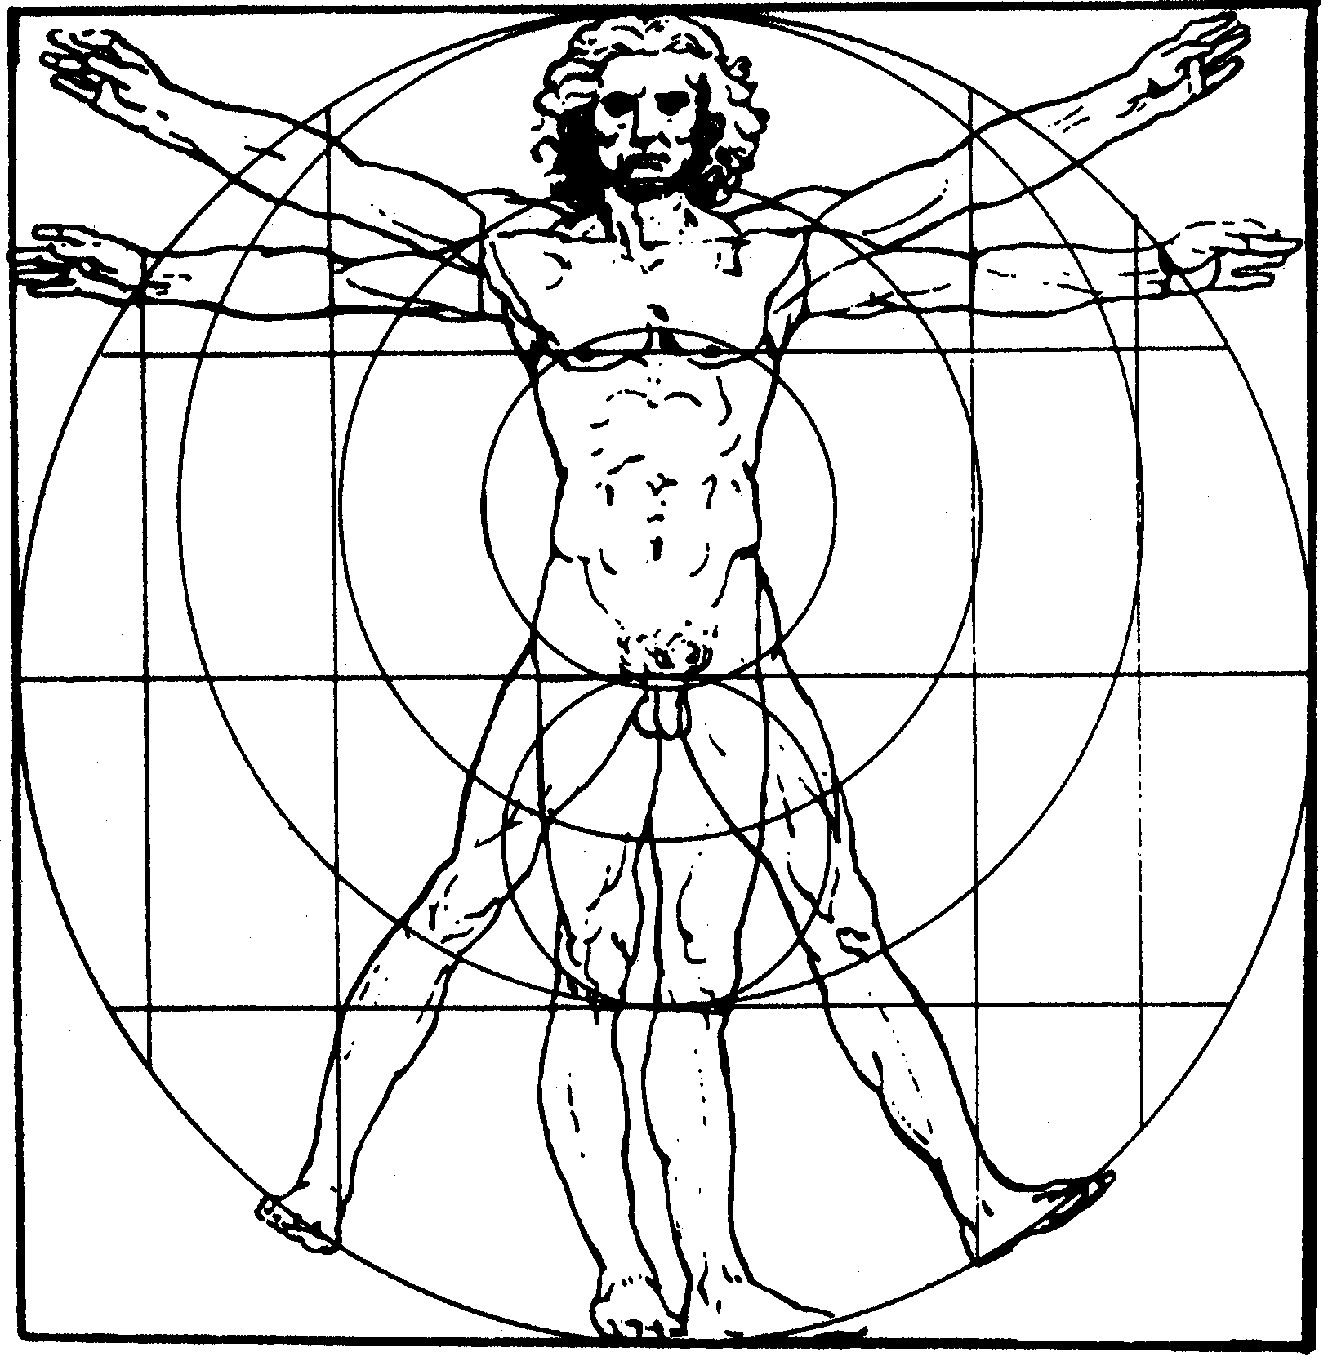
1. lichaamslengte = spanwijdte

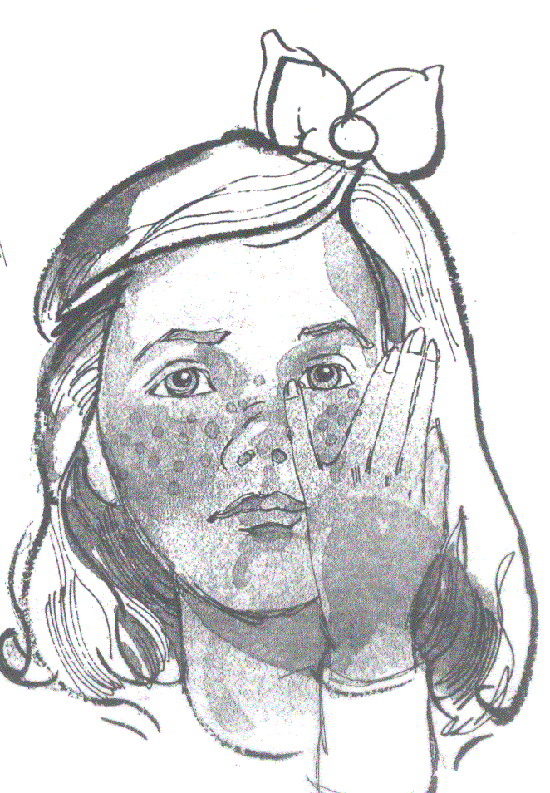

2. lengte neus = lengte pink 3. lengte oor = lengte wijsvinger

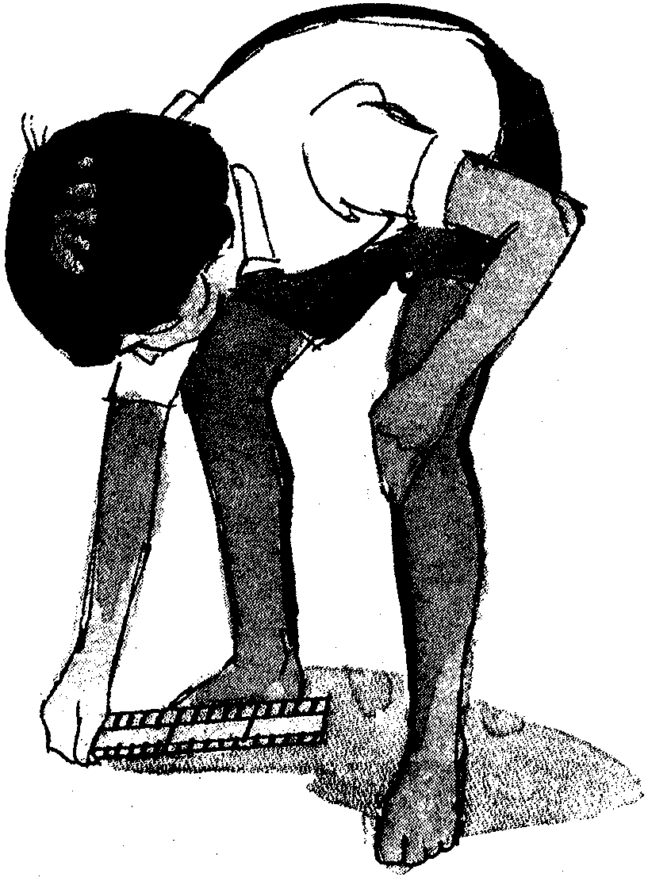
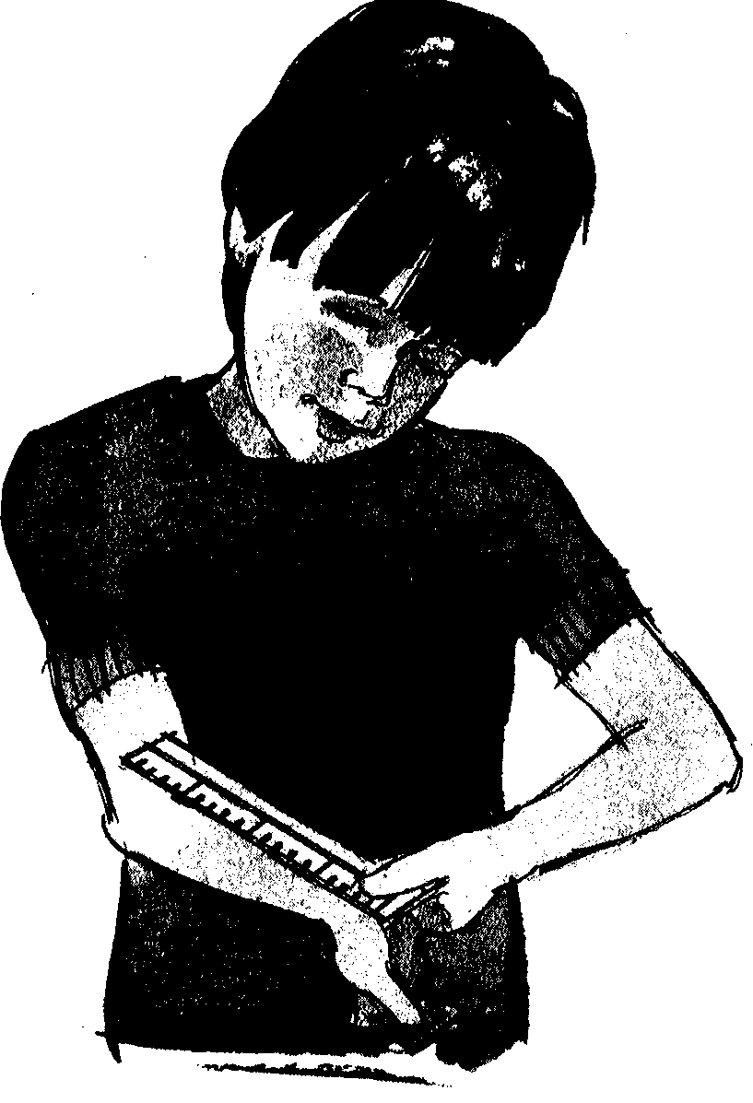
4. lengte voet = lengte onderarm=omtrek vuist
Welke relaties tussen lichaamsmaten zijn er nog meer?
De maat van je pols kun je vinden door deze te omvatten met je duim en je middelvinger.
De omtrek van je nek is twee keer de lengte van de spanwijdte tussen duim en middelvinger, dus de omtrek van je nek is ongeveer twee keer zo groot als die van je pols.
De omtrek van je hoofd is twee keer de omtrek van je nek en dus vier keer de spanwijdte tussen duim en wijsvinger.
Een onderzoeksprobleem

Wat is langer: je lichaamslengte of de omtrek van je beide handen?


